2022年浙江省交通工程造价工程师继续教育
网络培训操作指南

一、登录方式
1.使用电脑：登录浙江省交通运输人才继续教育网络培训平台：http://zxjy.zjjtedu.cn
2.首页下方培训专栏点击“浙江省交通工程造价工程师继续教育网络培训”专栏登录。
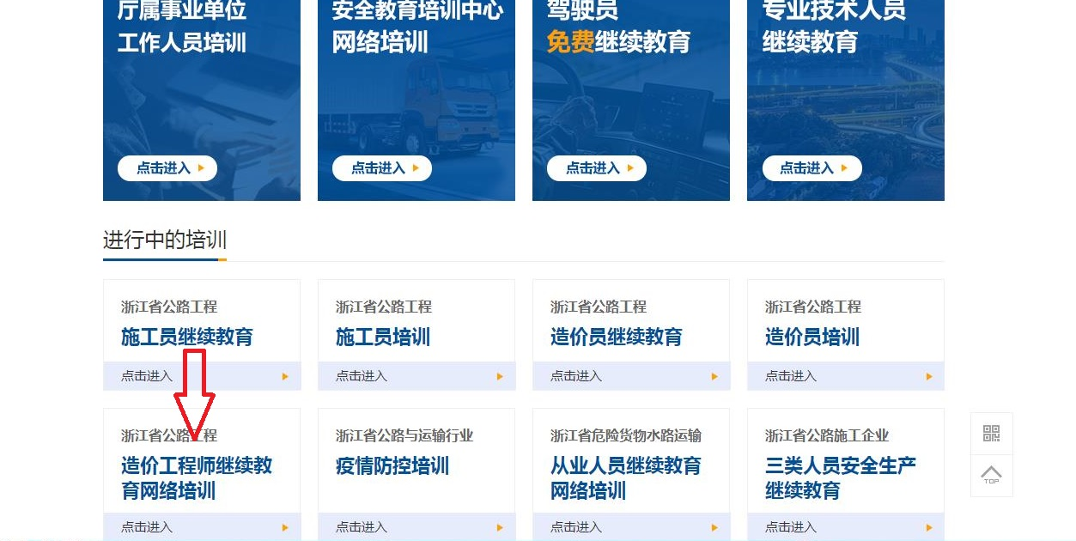
二、注册
1.首次进入培训专栏需要进行登录，若没有账号点击登录框下方“没有帐号？立即注册”按提示进行账号注册。用户名统一用身份证号码，密码为身份证号码后六位（含英文字母），注册成功后，即可登录报名。请核实身份证号码的正确性。
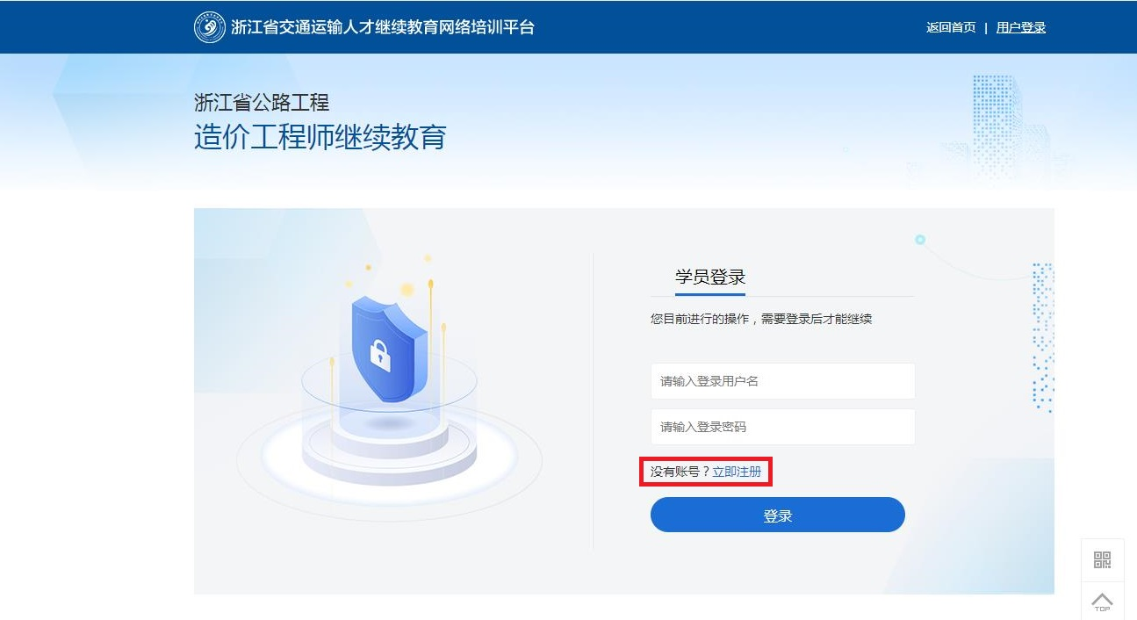
三、报名
1.进入培训专栏，开设班次列表中选择相应班次进入报名。
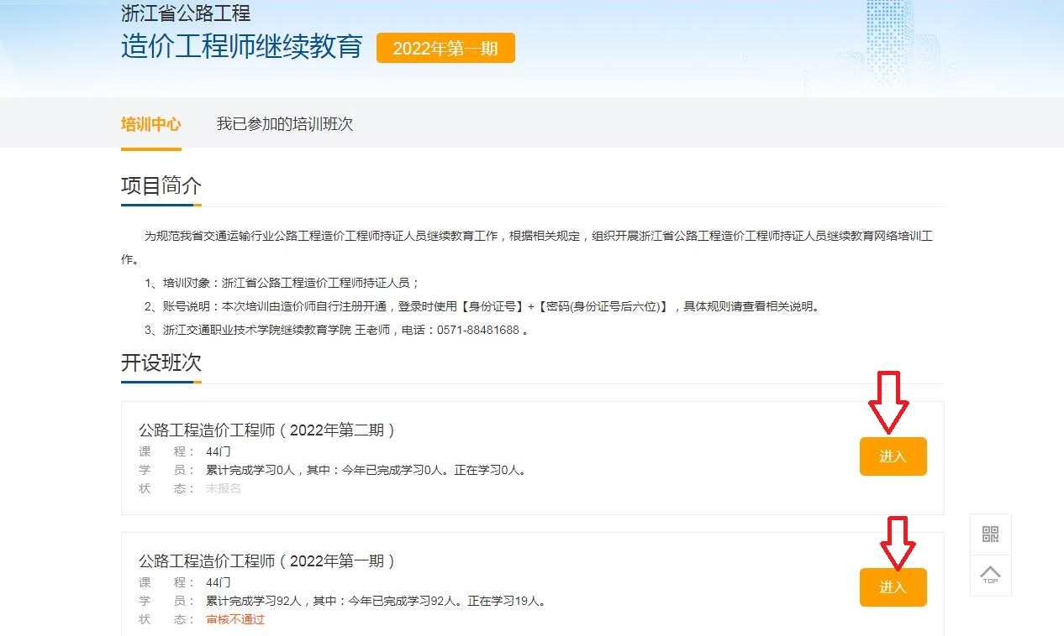
2.点击报名按钮，需要确认信息，请如实填写相关信息。
四、缴费
1.本次培训费用为350元整。
2.在报名页面核实信息后，进入缴费环节（支付宝扫码支付）。
3.支付完成，系统自动报名成功，可进入学习。
五、开具发票
1.完成报名、缴费后，请务必填写开票信息。
2.填写开票信息入口：“开票信息”按钮在您所报名的学习培训班页面左侧。提交开票信息申请后无法再次修改提交，确实需要修改的，请联系交院王老师，张老师。本次开票支持增值税普通发票、增值税专用发票。
3.同一单位多人发票需要开在一起的，请在“开票信息”里填写同一个手机号码。
六、完善个人信息
1.入口：在您所报名的学习培训班页面左侧《个人资料》按钮。
七、登录学习
1.使用电脑端：首页下方点击“浙江省交通工程造价工程师继续教育网络培训”进入培训专栏，默认登录用户名为：【身份证号】，默认密码为：【身份证号后六位】。
2.使用微信端： 用微信打开网址：https://zxjy.zjjtedu.cn/2021_h5/，登录学习即可。网页打开后收藏一下，下次可以通过依次点击微信-我-收藏-浙江省交通运输人才继续教育网络培训平台登录学习。
八、本次培训无需打印学时证明，仅作报销培训费时用。

温馨提示：若有其他不明事宜，请联系王老师老师，电话：0571-88481688。

浙江交通职业技术学院继续教育学院
2022年7月28日

